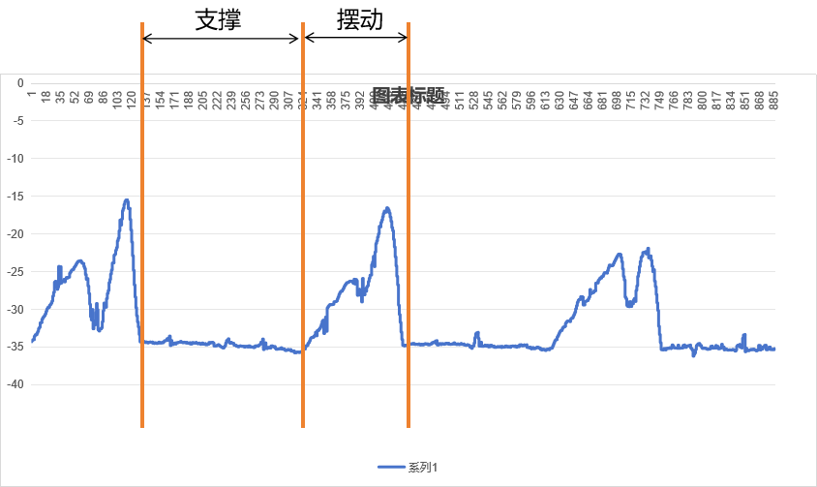
- 找算法把运动数据划分为支撑和摆动，根据前肢rftoe和后肢rhtoe的z轴值
  - 想几种方法，统计例外并画图
  - z值最大最小划分时有多少无法涵盖的情况
- 模型不做择时，在每个trail给出步态开始结束的标签
- 算法按trail的步态正确与否判分
